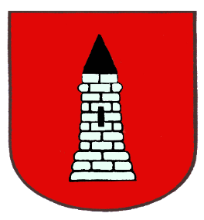
Zamawiający:
Miasto i Gmina Drobin
ul. Marszałka Piłsudskiego 12
09-210 Drobin
tel. (+48 24) 260-14-41
fax. (+48 24) 260-10-62
NIP: 7743211442
REGON: 611015371
Godziny pracy Zamawiającego:
Poniedziałek – Środa, Piątek: 7.30 - 15.30
Czwartek: 8.30 - 16.30
Adres poczty elektronicznej : zamowienia@drobin.pl
Adres strony internetowej prowadzonego postępowania:​​​​​​​https://platformazakupowa.pl/pn/drobin ​​​

Drobin, dn. 06.11.2023 r.
PZ.271.23.2023

INFORMACJA Z SESJI OTWARCIA OFERT
zamówienia pn.: "Dostawa energii elektrycznej obejmująca usługę kompleksową polegającą na świadczeniu usługi przesyłania lub dystrybucji energii elektrycznej oraz sprzedaży energii elektrycznej do obiektów Miasta i Gminy Drobin w roku 2024". "

Na podstawie art. 222 ust. 5 ustawy z 11 września 2019r. – Prawo zamówień publicznych ( t.j. Dz. U. z 2023 r. poz. 1605 z późn. zm. ) Zamawiający – Miasto i Gmina Drobin, ul. Marszałka Piłsudskiego 12, 09-210 Drobin informuje, że w dniu dzisiejszym tj. 06.11.2023 r. do godziny 10:00 zostały złożone Zamawiającemu następujące oferty:
Oferta nr 1:
ENERGA OBRÓT S.A.
Aleja Grunwaldzka 472, 80-309 Gdańsk
- Cena łączna brutto: 405.701,20 zł
- Termin płatności faktu: 30 dni

ZATWIERDZAM:

Burmistrz
/-/
Krzysztof Wielec

